ACO Vario 2.0 Matte Rips Hellgrau 600x600 für Schuhabstreifer

ACO

Eigenschaften

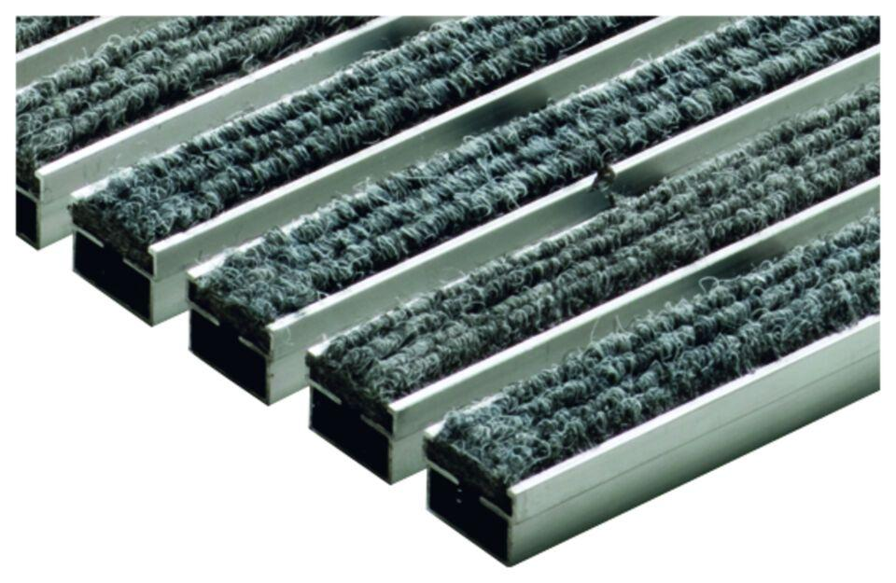

GTIN:

4064626042529

HAN:

3008312